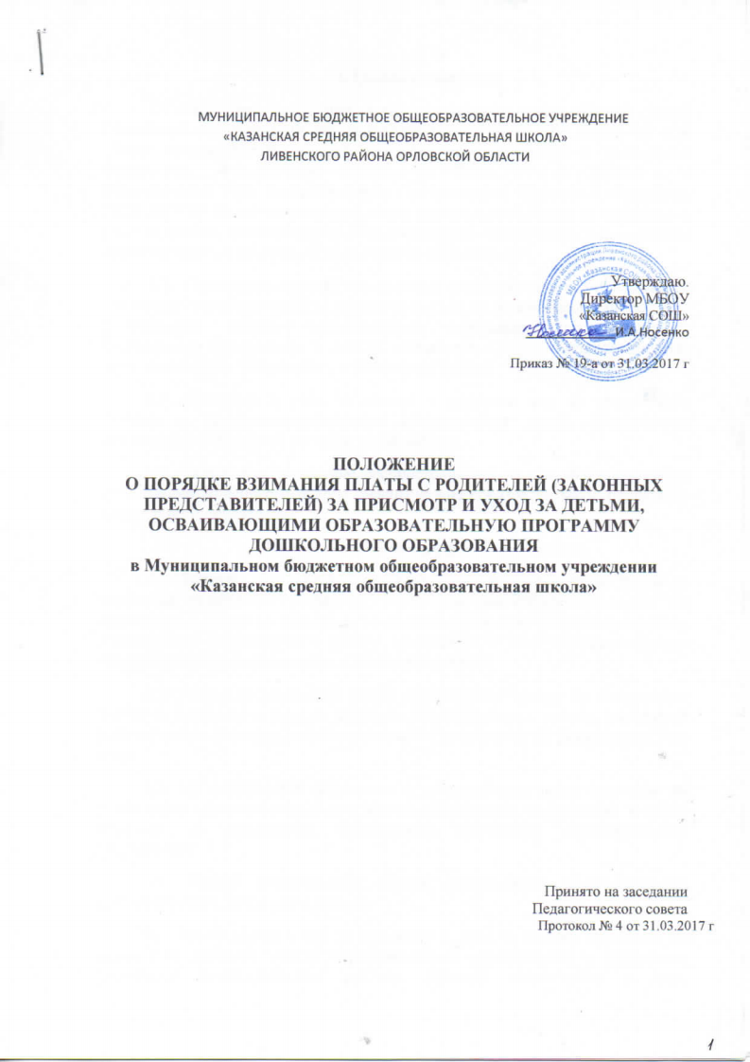
МУНИЦИПАЛЬНОЕ БЮДЖЕТНОЕ ОБЩЕОБРАЗОВАТЕЛЬНОЕ УЧРЕЖДЕНИЕ
«КАЗАНСКАЯ СРЕДНЯЯ ОБЩЕОБРАЗОВАТЕЛЬНАЯ ШКОЛА»
ЛИВЕНСКОГО РАЙОНА ОРЛОВСКОЙ ОБЛАСТИ

Утверждаю.
Директор МБОУ
«Казанская СОШ»

_____________И.А.Носенко
Приказ № 19-а от 31.03.2017 г

ПОЛОЖЕНИЕ
О ПОРЯДКЕ ВЗИМАНИЯ ПЛАТЫ С РОДИТЕЛЕЙ (ЗАКОННЫХ ПРЕДСТАВИТЕЛЕЙ) ЗА ПРИСМОТР И УХОД ЗА ДЕТЬМИ, ОСВАИВАЮЩИМИ ОБРАЗОВАТЕЛЬНУЮ ПРОГРАММУ ДОШКОЛЬНОГО ОБРАЗОВАНИЯ
в Муниципальном бюджетном общеобразовательном учреждении «Казанская средняя общеобразовательная школа»

Принято на заседании
Педагогического совета
Протокол № 4 от 31.03.2017 г

I. Общие положения
1.1. Настоящее Положение разработано в соответствии с Конституцией Российской Федерации, Федеральным законом от 06.10.2003 № 131-ФЗ «Об общих принципах организации местного самоуправления в Российской Федерации», Федеральным законом от 29.12.2012 № 273-ФЗ «Об образовании в РФ», постановлением Правительства Орловской области от 18.04.2014 № 93 «О компенсации части родительской платы за присмотр и уход за детьми, посещающими образовательные организации, реализующие образовательную программу дошкольного образования».
1.2. Положение определяет порядок взимания платы с родителей (законных представителей) за присмотр и уход за детьми (далее по тексту - родительская плата), осваивающими образовательную программу дошкольного образования в МБОУ «Казанская СОШ», осуществляющую образовательную деятельность в Ливенском районе.
1.3. Присмотр и уход за детьми – комплекс мер по организации питания и хозяйственно-бытового обслуживания детей, обеспечению соблюдения ими личной гигиены и режима дня.
1.4. Настоящее Положение распространяется на все образовательные организации Ливенского района, реализующие образовательную программу дошкольного образования.
2. Порядок взимания родительской платы
2.1. Родительская плата устанавливается как ежемесячная плата на частичное возмещение затрат на обеспечение необходимых условий по присмотру и уходу за детьми, осваивающими образовательные программы дошкольного образования в МБОУ «Казанская СОШ», осуществляющую образовательную деятельность в Ливенском районе.
2.2. Размер родительской платы определяется исходя из ежедневных затрат за присмотр и уход за ребёнком в организации с учётом требований действующего законодательства и подлежит пересмотру не реже одного раза в год.
2.3. Не допускается включение в родительскую плату расходов на реализацию образовательной программы дошкольного образования, а также расходов на содержание недвижимого имущества образовательной организации.
2.4. Размер родительской платы утверждается постановлением администрации Ливенского района.
2.5. Родительская плата за присмотр и уход за детьми взимается на основании договора между образовательной организацией и родителем (законным представителем) ребёнка. Договор составляется в двух экземплярах, один из которых находится в организации, другой - у родителей (законных представителей).
2.6. Начисление родительской платы за присмотр и уход за детьми в МБОУ «Казанская СОШ» производится обслуживающим Муниципальным казенным учреждением «Централизованная бухгалтерия при муниципальных образовательных организациях Ливенского района» согласно календарному графику работы образовательной организации и табелю учета посещаемости детей.
2.7. Табель учета посещаемости детей оформляется в соответствии с требованиями законодательства Российской Федерации в части формирования первичных документов бюджетного учета и подписывается воспитателем группы и руководителем образовательной организации.
2.8. Для оплаты родителям (законным представителям) выписывается квитанция, в которой указывается общая сумма родительской платы за календарный месяц.
2.9. Родительская плата за присмотр и уход за детьми вносится ежемесячно безналичным путем по квитанции на лицевой счет МБОУ «Казанская СОШ» через почтовые отделения или отделения кредитных организаций не позднее 25-го числа месяца, следующего за отчетным.
2.10. Родитель (законный представитель) ежемесячно предоставляет в МБОУ «Казанская СОШ» копию документа (с предъявлением оригинала), подтверждающего внесение родительской платы.
2.11. В случае непосещения ребенком образовательной организации без уважительной причины, плата с родителей взимается в полном объёме.
2.12. Допускается непосещение ребёнком образовательной организации без уважительной причины до пяти дней (суммарно) в течение месяца. За эти дни плата не начисляется.
2.13. Уважительными причинами непосещения ребёнком образовательной организации являются:
- период болезни ребенка;
- медицинское обследование ребёнка;
- домашний режим (по заключению врача);
- карантин в группе, которую посещает ребенок;
- санитарные дни, капитальные и текущие ремонты по приказу руководителя организации;
- отключение водоснабжения, электроэнергии в образовательной организации;
- отпуск (все виды отпусков, предусмотренные действующим законодательством) родителя (законного представителя) (не более 75 дней);
- санаторно-курортное лечение ребенка;
- низкая - ниже 25 градусов температура наружного воздуха.
2.14. В каждом случае непосещения ребёнком образовательной организации (за исключением случаев, связанных с температурными условиями погоды), родители обязаны предоставить документальное подтверждение уважительных причин отсутствия.
2.15. В случае выбытия ребёнка из образовательной организации и наличия переплаты за оказание услуги по присмотру и уходу за ребёнком, родителям (законным представителям) производится возврат излишне оплаченной суммы родительской платы на основании письменного заявления родителя (законного представителя) и приказа руководителя образовательной организации об отчислении ребёнка.
2.16. Возврат производится посредством перечисления средств с лицевого счёта образовательной организации на лицевой счёт родителя (законного представителя), открытый в кредитной организации.
3. Порядок предоставления льгот по внесению родительской платы
3.1. Освобождаются от взимания родительской платы за присмотр и уход за детьми в МБОУ «Казанская СОШ» Ливенского района, реализующую образовательную программу дошкольного образования:
- родители (законные представители) детей-инвалидов, детей с туберкулезной интоксикацией, а также законные представители детей-сирот и детей, оставшихся без попечения родителей;
- родители (законные представители), имеющие шесть и более несовершеннолетних детей.
3.2. Размер родительской платы за присмотр и уход за детьми в МБОУ «Казанская СОШ» Ливенского района, реализующую образовательную программу дошкольного образования, снижается на 30% для родителей (законных представителей), имеющих от трёх до шести несовершеннолетних детей.
3.3. Льготы по внесению родительской платы предоставляются со дня подачи родителем (законным представителем) заявления и документов, подтверждающих принадлежность заявителя к определённой льготной категории:
- паспорт или иной документ, удостоверяющий личность родителя (законного представителя) - копия и оригинал для обозрения;
- свидетельство о рождении ребёнка - копия и оригинал для обозрения;
- свидетельства о рождении всех несовершеннолетних детей - копии и оригиналы для обозрения;
- справка об инвалидности ребёнка;
- документ, подтверждающий статус детей-сирот и детей, оставшихся без попечения родителей (договор передачи в приемную семью или постановление о назначении опеки над несовершеннолетним ребёнком);
- документ из медицинского учреждения, подтверждающий заболевание ребёнка туберкулезной интоксикацией.
3.4. Для подтверждения права на льготу документы, указанные в пункте 3.3, предоставляются родителями (законными представителями) ежегодно по состоянию на 1 января текущего года в срок до 1 февраля.
3.5. Родителям (законным представителям), имеющим право на льготу по нескольким основаниям, льгота предоставляется по одному из оснований, указанному родителем (законным представителем) в его заявлении.
3.6. Родитель (законный представитель) вправе отказаться от применения установленных льгот.
3.7. После прекращения оснований для предоставления льготы родители (законные представители) обязаны уведомить об этом руководителя образовательной организации в течение 10 дней. Льготы отменяются с момента прекращения оснований для их предоставления.
3.8. Льготы по внесению родительской платы, а также прекращение действия льготы, в соответствии с настоящим Положением, оформляются приказом руководителя образовательной организации.
4. Компенсация части родительской платы.
4.1. В целях материальной поддержки семей, чьи дети посещают МБОУ «Казанская СОШ» Ливенского района, реализующую образовательную программу дошкольного образования, родителям (законным представителям) выплачивается компенсация части родительской платы в размере, устанавливаемом нормативным правовым актом Орловской области.
4.2. Порядок обращения за компенсацией части родительской платы за присмотр и уход за детьми, посещающими образовательные организации, реализующие образовательную программу дошкольного образования, а также порядок её выплаты устанавливаются постановлением Правительства Орловской области от 18.04.2014 № 93 «О компенсации части родительской платы за присмотр и уход за детьми, посещающими образовательные организации, реализующие образовательную программу дошкольного образования».
5. Ответственность
5.1. Образовавшийся долг по родительской плате может быть взыскан с родителей (законных представителей) в судебном порядке в соответствии с законодательством Российской Федерации.
5.2. Руководитель МБОУ «Казанская СОШ» Ливенского района, реализующей программу дошкольного образования, обеспечивает контроль за своевременным внесением и за целевым использованием денежных средств, поступивших в качестве родительской платы.

